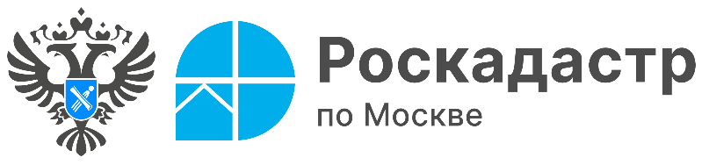

Эксперты столичного Роскадастра ответили на вопросы
предоставления сведений из ЕГРН
В столичный Роскадастр продолжают поступать вопросы граждан
о выписках из Единого государственного реестра недвижимости (ЕГРН).
В рубрике «вопрос-ответ» эксперты компании пояснили, какие сведения
из ЕГРН подлежат выдаче ограниченному кругу лиц.
Вопрос: В чем разница между сведениями из ЕГРН общедоступного и ограниченного доступа?
Ответ: Выписки из ЕГРН подразделяются на общедоступные, которые предоставляются по запросу любого заинтересованного лица, и ограниченного доступа, которые доступны только ограниченному кругу лиц, установленному законом.
К общедоступным (открытым) сведениям относятся:
- выписка об объекте недвижимости;
- выписка об основных характеристиках объекта недвижимости и зарегистрированных правах на него;
- сведения о переходе прав на объект недвижимости;
- Выписка из ЕГРН о зарегистрированных договорах участия в долевом строительстве;
- выписка о кадастровой стоимости объекта недвижимости.
К сведениям ограниченного (закрытого) доступа относятся:
- сведения о правах отдельного лица на имеющиеся (имевшиеся) у него объекты недвижимости;
- выписка о содержании правоустанавливающих документов;
- выписка о признании правообладателя недееспособным или ограниченно дееспособным;
- справка о лицах, получивших сведения об объекте недвижимости;
- выписка о дате получения органом регистрации прав заявления о государственном кадастровом учете и (или) государственной регистрации прав и прилагаемых к нему документов.
Также к сведениям ограниченного доступа относится предоставление копий документов, на основании которых в ЕГРН были внесены сведения об объекте недвижимости (например, копия межевого, технического плана).
Вопрос: Кто может получить сведения из ЕГРН ограниченного доступа?
Ответ: Согласно федеральному законодательству сведения из ЕГРН ограниченного доступа, могут быть предоставлены только кругу лиц, имеющих на это законное право, таковыми являются:
- правообладатели и их законные представители (родители, опекуны);
- лица, действующие по доверенности от правообладателя (доверенные лица);
- лица, имеющие право на наследование недвижимого имущества правообладателя по завещанию или по закону;
- нотариусы, судьи, судебные приставы-исполнители, правоохранительные органы, органы прокуратуры, арбитражные управляющие, руководители, заместители руководителей федеральных органов исполнительной власти, их территориальных органов, органов государственной власти субъектов РФ, органов местного самоуправления и иные лица.
«Например, если третье лицо захочет запросить список объектов, которые принадлежат конкретному лицу, то ему будет отказано в предоставлении сведений, так как только собственник недвижимости и его законный представитель имеют возможность получить такую информацию», - пояснила заместитель директора филиала ППК «Роскадастр» по Москве Александра Смирнова.
Вопрос: Кому может быть предоставлена копия акта согласования границ из реестрового дела?
Ответ: Сведения в виде копии содержащегося в межевом плане акта согласования местоположения границ земельных участков предоставляются по запросу правообладателей земельных участков, чьи личные подписи в нем содержатся, их представителей, а также лиц, к которым права на соответствующие земельные участки перешли в порядке универсального правопреемства.
Напомним, получить общедоступные сведения из ЕГРН в электронном виде может любое заинтересованное лицо, воспользовавшись сервисами Росреестра и Роскадастра, либо Единым порталом государственных и муниципальных услуг.
По любым вопросам, касающимся деятельности учреждения, можно обращаться по номеру Ведомственного центра телефонного обслуживания (ВЦТО) 8-800-100-34-34 (звонок бесплатный).

Контакты для СМИ
Пресс-служба филиала ППК «Роскадастр» по Москве
+ 7 (495) 587-78-55 (вн.23-33)
press@77.kadastr.ru
kadastr.ru
Москва, шоссе Энтузиастов, д. 14

